Europa al completo  
  
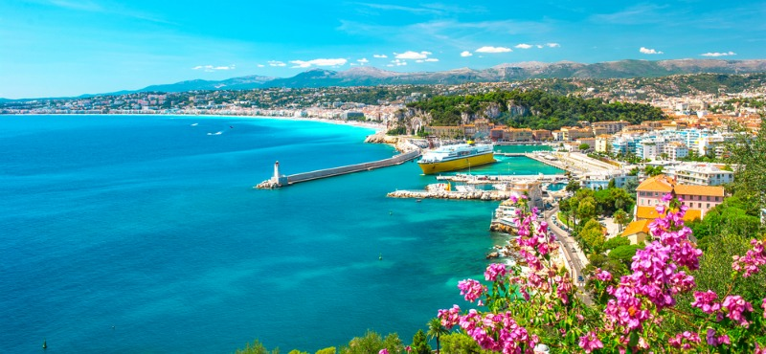

**Vigencia:**2 Noviembre 2025 – 15 Marzo 2026

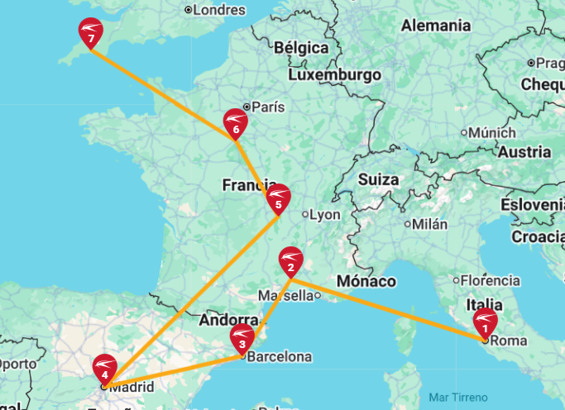Salida: Domingo

**Sitios a visitar**

* Londres
* Paris
* Heidelberg
* Munich
* Venecia
* Florencia
* Roma
* Niza
* Barcelona
* Madrid

**Día 1º (Domingo) LONDRES**

Llegada a Londres. Alojamiento y resto del día libre.

**Día 2º (Lunes) LONDRES**

Alojamiento y desayuno. Por la mañana visita panorámica de esta ciudad cosmopolita para conocer los lugares de mayor interés como las Casas del Parlamento y el Big-Ben, Abadía de Westminster, Plaza de Trafalgar, Picadilly Circus, Palacio de Buckingham con el cambio de la Guardia Real si el tiempo lo permite. Resto del día libre. Les recomendamos efectuar una excursión opcional para conocer el Castillo de Windsor, considerado como la mayor fortaleza habitada del mundo y foco histórico de Inglaterra, situado a 50 kms de la capital. Regresando a la ciudad visitar su parte más antigua, destruida en el incendio de 1666, para conocer la City de Londres, centro financiero mundial, Catedral de San Pablo, el famoso Puente de la Torre, y la fortaleza más antigua de Inglaterra: la Torre de Londres

**Día 3º (Martes) LONDRES**

Alojamiento y desayuno. Día libre para actividades personales, para seguir conociendo una de las capitales más animadas del mundo, realizar compras en sus afamados comercios o visitar algunos de sus museos

**Día 4º (Miércoles) LONDRES-DOVER-CALAIS-PARIS**

Desayuno y salida hacia Dover para abordar el ferry y cruzar el Canal de la Mancha hacia Calais, ya en territorio francés continuaremos en nuestro autobús hacia Paris. Alojamiento. Posibilidad de realizar opcionalmente una visita de "París iluminado" y un crucero por el Sena.

**Día 5º (Jueves) PARIS**

Alojamiento y desayuno. Por la mañana visita panorámica de la Ciudad Luz para conocer sus lugares más emblemáticos como la Place de la Concorde, Arco del Triunfo, Campos Elíseos, Isla de la Ciudad con la imponente Iglesia de Notre Dame, Palacio Nacional de los Inválidos donde se encuentra la tumba de Napoleón, con breve parada en los Campos de Marte para fotografiar la Torre Eiffel. Por la tarde, recomendamos realizar nuestra excursión opcional, visitando el barrio de Montmartre o barrio Latino.

**Día 6º (Viernes) PARIS**

Alojamiento y desayuno. Día libre para actividades personales. Por la mañana recomendamos realizar una excursión opcional al magnífico Palacio de Versalles, declarado Patrimonio de la Humanidad, para conocer su imponente arquitectura y sus bellos jardines. Asimismo, podrá continuar descubriendo otros rincones con encanto de esta ciudad cosmopolita. (En caso de no poder realizar las excursiones opcionales mencionadas, se ofrecerán otras alternativas durante el curso del tour).

**Día 7º (Sábado) PARIS-HEIDELBERG**

Desayuno y salida por las antiguas regiones de Champagne y Les Ardenes hacia la frontera alemana para llegar a Heidelberg, antigua ciudad universitaria. Tiempo libre para callejear por sus típicas calles y contemplar en lo alto los restos de su majestuoso castillo. Posteriormente llegada al hotel y alojamiento.

**Día 8º (Domingo) HEIDELBERG-RUTA ROMANTICA-MUNICH**

Desayuno. Salida hacia Rotemburgo. Tiempo libre para admirar esta bella ciudad medieval que conserva sus murallas, torres y puertas originales, contemplar sus típicas calles y la antigua arquitectura germana. Continuación a través de la Ruta Romántica contemplando sus bellos paisajes para llegar a Múnich, capital del Estado de Baviera e importante centro económico y universitario de Alemania. Posibilidad de realizar una visita opcional para conocer los lugares más emblemáticos de la ciudad. Alojamiento**.**

**Día 9º (Lunes) MUNICH-INNSBRUCK-VERONA-VENECIA**

Desayuno. Salida hacia la frontera austriaca entre inigualables paisajes alpinos para llegar a Innsbruck, capital del Tirol. Tiempo libre. Continuaremos por la autopista atravesando el impresionante Paso Alpino de Brenner, con uno de los puentes más altos de Europa "Europabrücke" hacia Italia para llegar a Verona, ciudad inmortalizada por William Shakespeare en su obra "Romeo y Julieta". Continuación del viaje hasta Venecia. Alojamiento.

**Día 10º (Martes) VENECIA-FLORENCIA**

Desayuno. Salida hacia el Tronchetto para embarcar hacia la Plaza de San Marcos, donde comenzaremos nuestra visita panorámica a pie de esta singular ciudad construida sobre 118 islas con románticos puentes y canales, admirando la magnífica fachada de la Basílica de San Marcos, su Campanario, Palacio Ducal, el famoso Puente de los Suspiros... Tiempo libre. Posibilidad de realizar un paseo opcional en Góndola por los canales y una exclusiva navegación por la Laguna Veneciana. Continuación hacia Florencia, capital de la Toscana y cuna del Renacimiento. Alojamiento.

**Día 11º (Miércoles) FLORENCIA-ROMA**

Desayuno. Visita panorámica a pie de esta ciudad rebosante de Arte, Historia y Cultura, por donde pasaron Miguel Angel o Dante Alighieri. Conoceremos sus importantes joyas arquitectónicas: la Catedral de Santa María dei Fiori, con su bello Campanile y el Baptisterio con las famosas puertas del Paraíso de Ghiberti, la Plaza de la Signoría, Ponte Vecchio… Posteriormente salida hacia Roma. Alojamiento.

**Día 12º (Jueves) ROMA**

Alojamiento y desayuno. Visita panorámica de la Ciudad Imperial: Piazza Venezia, Foros Imperiales, Coliseo, Arco de Constantino, Circo Máximo y la imponente Plaza de San Pedro en el Vaticano. Posibilidad de visitar opcionalmente los famosos Museos Vaticanos y la Capilla Sixtina, con los impresionantes frescos de Miguel Ángel, utilizando nuestras reservas exclusivas, que le evitarán largas esperas en el ingreso. Por la tarde, podrá realizar una visita opcional para conocer la Roma Barroca, con sus famosas fuentes, plazas y palacios papales, desde los cuales se gobernaron los Estados Pontificios.

**Día 13º (Viernes) ROMA**

Alojamiento y desayuno. Día libre para actividades personales, en el que recomendamos efectuar, opcionalmente, la excursión a Nápoles, con breve recorrido panorámico. Capri, mítica isla que cautivó a los Emperadores Romanos, por sus bellezas naturales y Pompeya, antigua ciudad romana sepultada por las cenizas del volcán Vesubio en el año 79, para conocer los mejores restos arqueológicos.

**Día 14º (Sábado) ROMA-PISA-COSTA AZUL**

Desayuno y salida hacia Pisa con tiempo para conocer la Plaza de los Milagros, donde podremos contemplar el conjunto monumental compuesto por la Catedral, Baptisterio y el Campanile, la famosa Torre Inclinada. Continuación por la incomparable autopista de las flores hacia la Costa Azul. Alojamiento en su capital, Niza, o en sus proximidades. Posibilidad de participar en una excursión opcional para conocer el Principado de Mónaco visitando la parte histórica así como la colina de Montecarlo donde se encuentra su famoso casino.

**Día 15º (Domingo) COSTA AZUL -BARCELONA**

Desayuno. Salida bordeando la Costa Azul y atravesando la región de la Provenza Francesa llegaremos, cruzando la frontera española, a la ciudad de Barcelona. Breve recorrido panorámico a través de sus famosas Avenidas, para admirar el contraste entre la parte medieval y el modernismo catalán, conociendo sus edificios más representativos, Casas Batlló, Amatller, Morera, Milá, Sagrada Familia… Alojamiento.

**Día 16º (Lunes) BARCELONA-ZARAGOZA-MADRID**

Desayuno. Salida hacia Zaragoza. Breve parada para conocer la Catedral-Basílica de Nuestra Señora del Pilar, Patrona de la Hispanidad. Posteriormente continuación a Madrid. Alojamiento.

**Día 17º (Martes) MADRID**

|  |  |  |  |
| --- | --- | --- | --- |
| **Categoría** | **Hotel** | **Pais** | **Ciudad** |
| Única | GREEN PARK HOTEL PAMPHILI | ITALIA | ROMA |
| Única | CAMPANILE NICE AEROPORT ARENAS, HOTEL | ITALIA | NIZA |
| Única | CATALONIA PARK GUELL HOTEL | ESPAÑA | BARCELONA |
| Única | PRAGA, HOTEL | ESPAÑA | MADRID |
| Única | IBIS PARIS PORTE D´ITALIE, HOTEL | FRANCIA | PARIS |
| Única | NH WEINHEIM, HOTEL | ALEMANIA | HEIDELBERG |
| Única | ROYAL NATIONAL | INGLATERRA | LONDRES |
| Única | RILANO 24/7, HOTEL | ALEMANIA | MUNICH |
| Única | ALEXANDER HOTEL | ITALIA | MESTRE |
| Única | B&B PALAZZO DE GIUSTIZIA, HOTEL | ITALIA | FLORENCIA |

Desayuno y fin de nuestros servicios.

**Costo desde por persona base doble**.  
$2,665.00 usd

**Incluye**

* Traslado de llegada y salida
* Autocar de lujo con WI-FI, gratuito.
* Guía acompañante.
* Visita con guía local en Londres, París, Venecia, Florencia y Roma.
* Desayuno buffet diario.
* Seguro turístico.
* Neceser de viaje con amenities.
* Tasas Municipales en Francia, Italia y Barcelona.

**No incluye**

* Cualquier cosa que no esté especificada correctamente en los "Servicios incluidos"